**[DeepBelief_Course4_Examples](https://github.com/windstay/DeepBelief_Course4_Examples)**/**ex05_1_語意分割_街景分割**

阿帆:

老師~不好意思想請教下 參考您語意分割 街景分割的實作 想請問dice_loss的問題＠＠

Allan:

請說

阿帆:

probs*target 我可以理解 但不瞭解為啥下面 probs*probs target*target 這兩個也要做平方

阿帆:

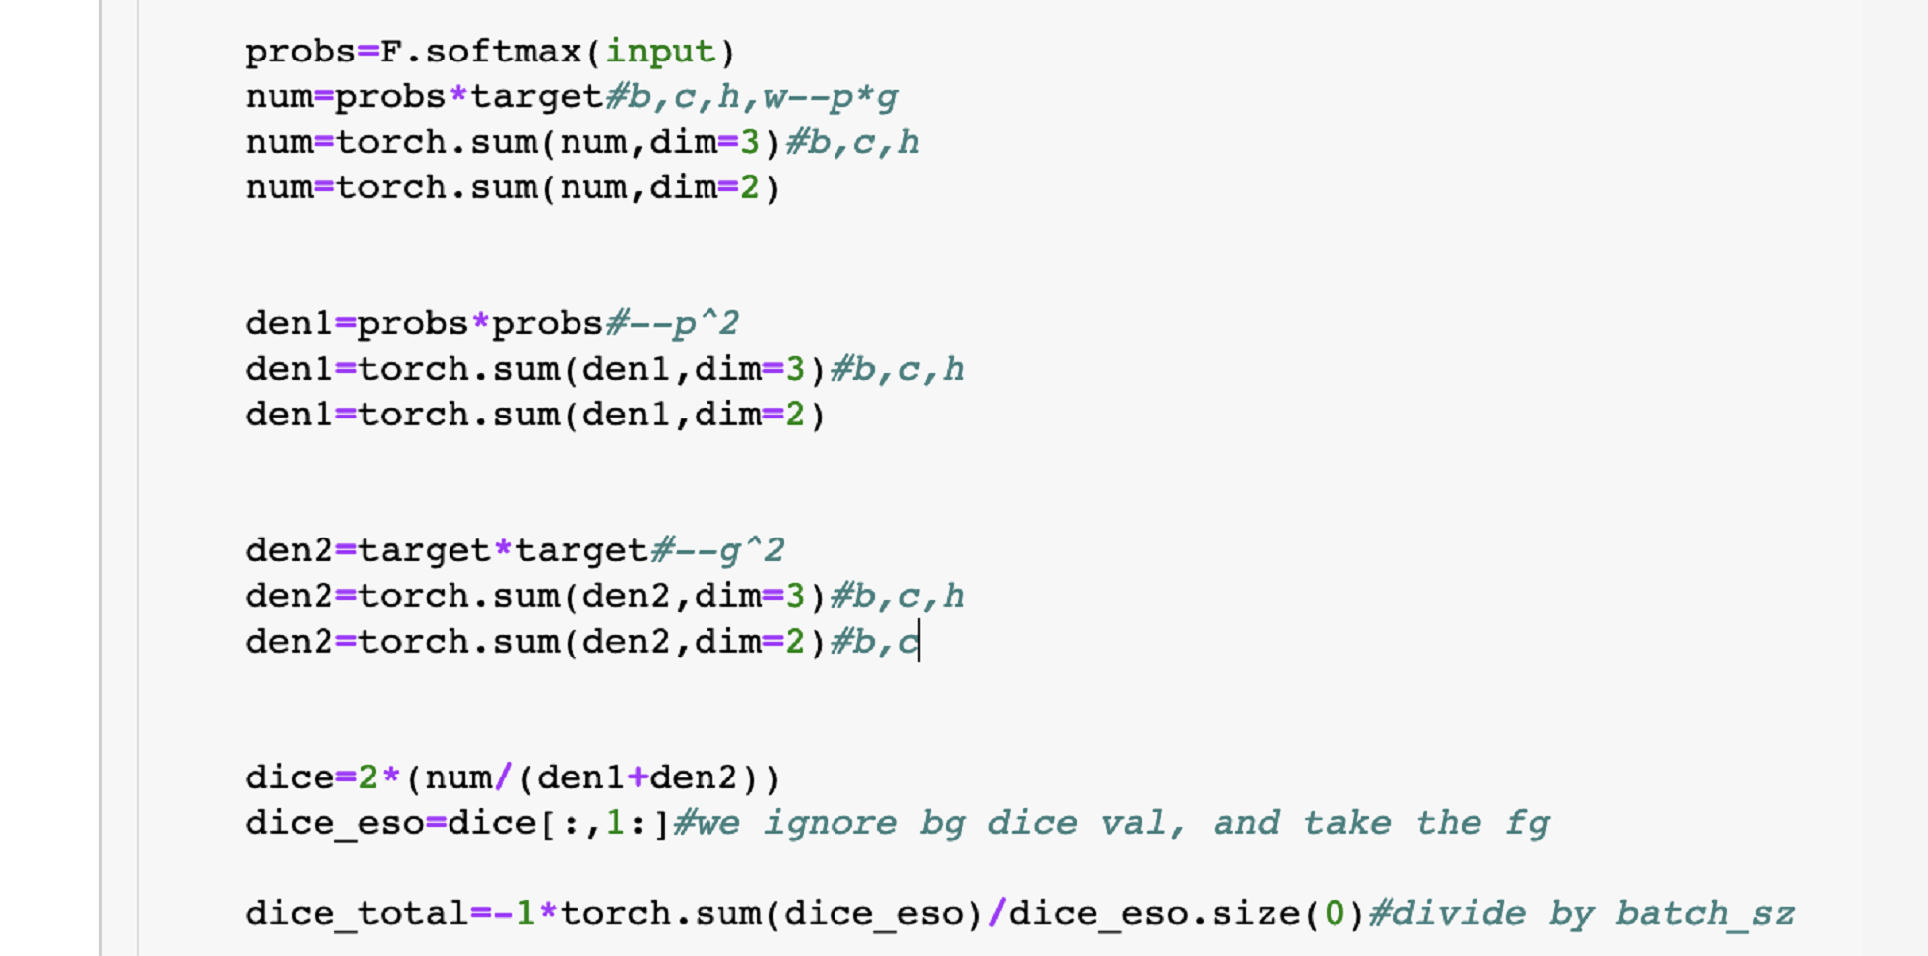

阿帆:

看了些文獻還沒聯想到該設計的邏輯 假設probs 激活後變為0.95... 平方後值不是會變小嗎@@

阿帆:

還是有什麼是我有所忽略的><

Allan:

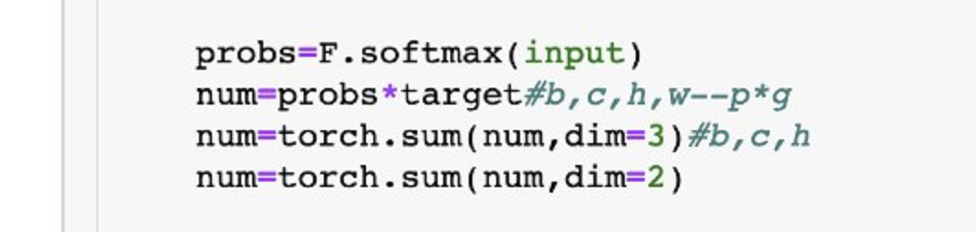

Allan:

第一段是計算兩者相乘，然後基於空間軸加總，等於是計算各通道的intersection

Allan:

然後二三段則是計算分攤至預測與目標的通道總量

Allan:

這裡有兩種寫法，如果你看我cntk的範例分子是沒有平方的，但是他有加入一個固定的平滑常數=1

Allan:

在pytorch這版就沒有加平滑常數，而是用個別的平方相加，目的其實都一樣，刻意讓梯度下降不要產生陡降

Allan:

為何不要陡降，因為拿分割來說，如果梯度過度陡降，模型會嚴重偏向出現占比最大的背景值，而出現過度把前景視為背景的問題

阿帆:

「 Allan: 為何不要陡降，因為拿分割來說，如果梯度過度陡降，模型會嚴重偏向出現占比最大的背景值，而出現過度把前景視為背景的問題 」

- - - - - - - - - - - - - - -

前面ok 但這邊我不太明白＠＠

阿帆:



阿帆:

因為我看這有把背景拿掉 ... 不知道老師說的前景跟背景 是不是說別的意思

Allan:

一樣的意思

Allan:

舉例來說了，街景分割有50個類別預設背景是第0個

阿帆:

恩恩

Allan:

由於一開始初始值隨機，我們又是利用argmax取最大值索引，所以很容易初始都是取到0，也就是背景

Allan:

如果一開始梯度就陡降，那麼我們永遠都會陷在這個區域最佳解狀況，永遠跳不出來

Allan:

最後模型就會崩壞因為所有像素都被預測是背景

Allan:

所以才要平滑他

Allan:

讓前景有機會出線

阿帆:

哦哦哦...

Allan:

這樣有比較理解了嗎

阿帆:

我可以在loss裡面設計，每個種類的獨立做iou，個別值為 0~1，然後加起來算總iou嗎？

這樣就不會受到sum，有些類別區塊大，有些類別區塊小 所影響了

Allan:

可以的，但是不是這樣設計噢

阿帆:

怎麼說＠＠

Allan:

_log(iou)

Allan:

-log(iou)

Allan:

這個損失叫做iou損失

阿帆:

恩恩

Allan:

曠視發表的

Allan:

但我個人使用經驗來說效果普普

阿帆:

哦哦

阿帆:

請問我關鍵字要怎麼查詢@@

阿帆:

感謝老師你的講解>< 大概知道意思了 我再試試操作下 感覺好像有些東西還可以再改進優化

Allan:

Iou loss

Allan:

所以我多半拿他作為輔助用不會單獨用

Allan:

Dice loss+iou loss

阿帆:

哦哦

阿帆:

記得老師以前好像還會加focal loss@@

Allan:

沒錯，這對於緩解稀有類別總是判斷錯誤很有效

Allan:

但是請注意這裡是二維數據，要記得把C,H,W reshape成C,H*W

Allan:

再去取focal loss

阿帆:

了解

阿帆:

感謝老師!

Allan:

但focal loss不要太早放，需要等模型有一定效度後再放

阿帆:

是大部分種類差不多收斂完放 還是訓練到一半中間再放＠＠

Allan:

對